Государственное бюджетное общеобразовательное учреждение города Москвы «Школа № 2065»

**Практика:**

**«Урок-секция физической культуры в кадетском классе»**

ФИО автора:

Брызгалов Иван Владимирович

учитель физической культуры

**Москва, 2023**

Описание практики:

1. Цель практики – повышение мотивации обучающихся к систематическим занятиям физической культурой, путём учёта потребностей обучающихся в различных видах двигательной активности, через реализацию индивидуальных маршрутов спортивной направленности.

Задачи практики:

– увеличение количества обучающихся систематически занимающихся физической культурой;

– внедрение новых подходов в организации занятий по предмету «Физическая культура»;

– увеличение количества секций разной направленности в образовательной организации;

– эффективное использование спортивной инфраструктуры школы.

2. Этапы реализации – 3 года (9-11 класс), с 2023 по 2026 год.

3. Методы реализации практики:

– методы различной двигательной активности;

– использование соревновательного метода на уроках для повышения конкуренции среди кадетов;

– игровой метод, проведение олимпиады по физической культуре среди кадетов 9-11 классов;

– использование общепедагогических методов (словесный, наглядный).

Уроки физической культуры по различным направлениям (футбол, волейбол, настольный теннис, интеллектуальные виды спорта, аэробика, легкая атлетика) на выбор учащихся.

4. Описание оборудования: стадион, большой спортивный зал, мячи, теннисные столы, стэп платформы, беговые дорожки, стадион, тренажёрный зал, шахматные доски, компьютеры).

5. Реализация практики предполагает внедрение модели выбора индивидуальной образовательной траектории физического развития и позволяет обучающимся 9-11-х классов самостоятельно выбирать формат освоения предмета «Физическая культура».

6. Методические материалы: уроки в МЭШ (московская электронная школа), уроки в РЭШ (российская электронная школа), методические рекомендации ВФСК «ГТО».

7. Полученные результаты:

– 3 призовое место в рамках президентских спортивных игр (межрайоный этап) (Приложение 1),

– призеры соревнований «Белая ладья» (Приложение 2),

– 2 место на фестивале ГТО с учителем по г. Москва (Приложение 3);

– 1 место на «Школьной зимней спортивной Олимпиаде» (Приложение 4).

8. Практическое значение:

– повышение общего уровня физической подготовленности и здоровья у кадетов.

– повышение мотивации и интереса заниматься физкультурой и спортом у кадетов;

– улучшение социальной ситуации в г. Московский, за счёт вовлечения широко круга учащихся к занятиям спортом.

9. Перспективы дальнейшего развития:

– открытие новых направлений (тэг-регби, киберспорт, воркаут-центр);

– формирование сборных по видам спорта, с целью победы на региональных и всероссийских соревнованиях;

– повышение общего уровня физической подготовленности и здоровья у кадетов.

10. Трансляция опыта реализации педагогической практики:

– <https://sch2065tn.mskobr.ru/edu-news/3385> – соревнование по волейболу;

– <https://vk.com/public213380678> – группа школьного спортивного клуба «Импульс» ГБОУ № 2065;

– <https://sch2065tn.mskobr.ru/articles/6517> – соревнования по легкой атлетике;

– <https://sch2065tn.mskobr.ru/articles/6487> – соревнования по настольному теннису;

– <https://sch2065tn.mskobr.ru/articles/6238> – соревнования по шахматам;

– <https://sch2065tn.mskobr.ru/edu-news/3661> – парашютная практика.

Приложения:

Приложение 1.

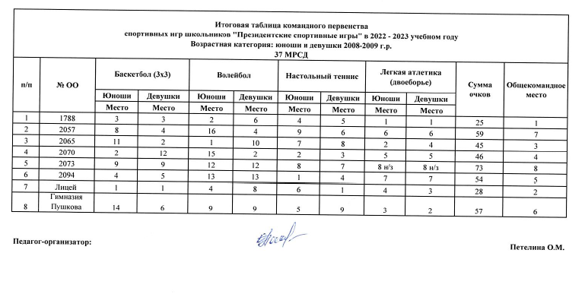

Приложение 2.

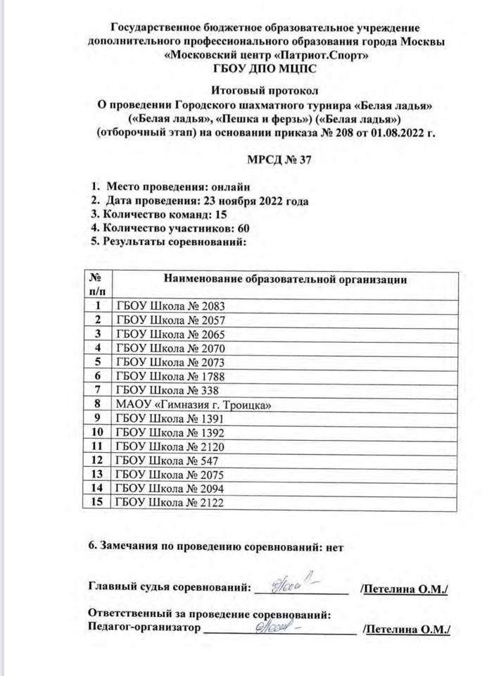

Приложение 3.

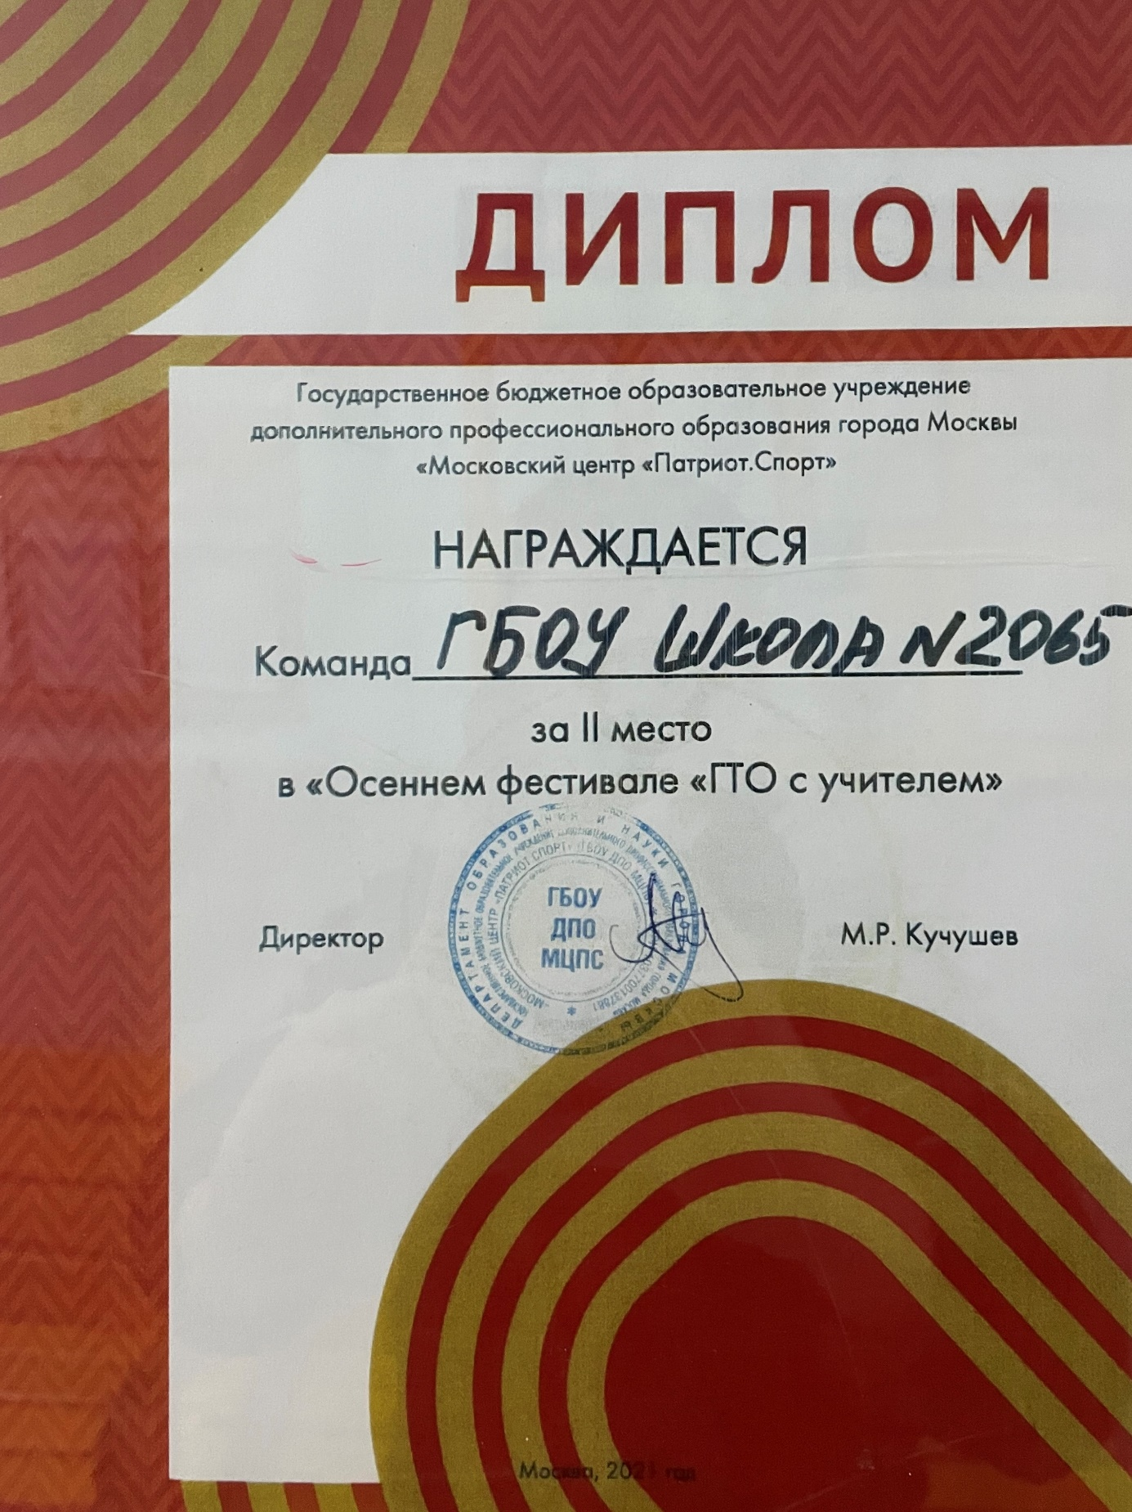

Приложение 4.

